Cv

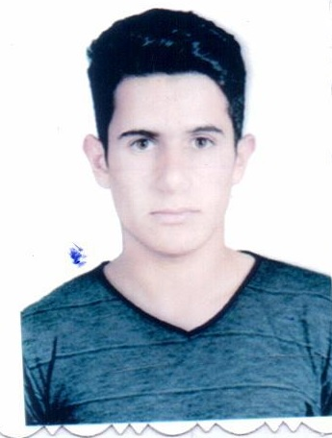

**الاسم : هشام حاكم جلاب**

**السكن : واسط الحفرية**

**المواليد :1999 واسط**

**التحصيل الدراسي : ابتدائية**

**الحالة الاجتماعية : اعزب**

**الهاتف :07727162519**

**البريد الالكتروني :ammar88saadi@gmail.com**

**الخبرات:**

* **موزع بريد**
* **امنيات**
* **خدمات صحيات**
* **استعلامات**

**العمل الذي ارغب به :**

**- ان يكون في بغداد**

**- فنادق**

**- مطاعم**

**- حراسة**